CONCERTO APERITIVO

L’ISTITUTO COMPRENSIVO “ILARIA ALPI”
IN ….

“LA MUSICA UNISCE”

31 MAGGIO 2016

ALLE 17:45

PRESSO GIARDINO SCUOLA VIA S. COLOMBANO

DIRETTORE ARTISTICO: PROFESSOR GRAZIOLI

COLLABORAZIONI MUSICALI:
- PROFESSOR GRAZIOLI
- DOCENTI DELL’ ORDINAMENTO MUSICALE
- MAESTRI DELL’ASSOCIAZIONE “PROGETTO ROBUR”

PROGRAMMA:
- PERFORMANCE DELLE CLASSI V^
- SALUTI DEGLI ALUNNI DELLE CLASSI V^

INGRESSO LIBERO PER TUTTI GLI ALUNNI E LE FAMIGLIE DEL NOSTRO ISTITUTO

CONSUMAZIONE GESTITA DAI GENITORI

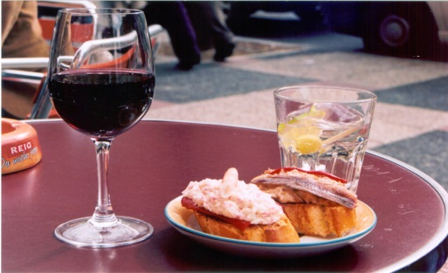

CON IL PATROCINIO DEL COMITATO GENITORI

